Compito di Fisica Generale I Ing. Elettronica e delle Telecomunicazioni 10/06/2016
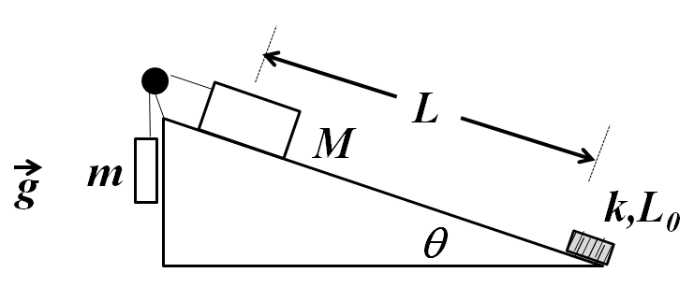
Esercizio 1
Un blocco di massa $M$, schematizzabile come un punto materiale, è appoggiato su un piano inclinato di un angolo $θ$ rispetto all’orizzontale. Sul piano è presente un attrito, di coefficienti $μ_{S}$ (statico) e $μ_{D}$ (dinamico), con $μ_{S}>μ_{D}$. Il corpo è collegato, tramite una fune inestensibile e di massa trascurabile ed una puleggia senza attrito, ad un corpo, di massa $m$, anche’esso schematizzabile come un punto materiale e sospeso sotto l’azione della gravità, come in Figura. Il corpo di massa $M$ si trova ad una distanza $L$ dall’estremo superiore di una molla, fissata sul fondo del piano inclinato ed orientata come il piano stesso, di costante elastica $k$ e lunghezza a riposo $L_{0}≪L$.
1) Determinare la condizione su $μ_{S}$ affinché il sistema sia in equilibrio.
2) La fune viene improvvisamente tagliata ed il corpo di massa $M$ inizia a scivolare lungo il piano inclinato. Determinare la velocità con cui giunge a contatto della molla e la lunghezza di quest’ultima quando $M$ si arresta (si trascuri l’effetto dell’attrito nella regione della molla). Quale condizione su $μ_{S}$ deve essere verificata affinché il corpo di massa $M$ possa scivolare verso la molla ?
3) Si calcolino in funzione del tempo le potenze sviluppate dalla forza peso $M\vec{g}$e dalla forza di attrito dinamico ${\vec{F}}_{AD}$ durante la discesa del corpo di massa $M$.
4) Al termine della compressione, la molla respinge il corpo di massa $M$, che quindi risale lungo il piano inclinato. Tuttavia, a causa dell’attrito, non percorre l’intero tratto fino a $L$, ma un tratto inferiore. Si valuti quanti “viaggi di andata e ritorno” sono necessari affinché esso risalga solo fino a $L/4$, assumendo $θ=π/6$ e $μ_{D}=1/\left(3\sqrt{3}\right)$.

Esercizio 2
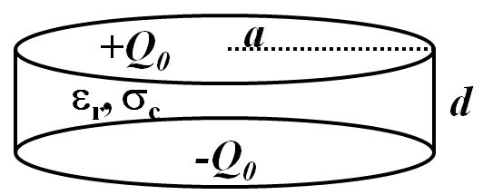
Un condensatore a facce piane e parallele circolari, di raggio $a$, ha le piastre separate da una distanza $d$. Lo spazio fra le piastre è riempito con un dielettrico, di costante dielettrica relativa $ε_{r}$. Il condensatore viene caricato applicando una d.d.p. $V$ fra le piastre e successivamente disconnesso dalla batteria.
1) Si calcoli la carica $Q_{0}$accumulata sulle piastre.
2) Il dielettrico non è perfettamente isolante, ma ha una conducibilità $σ_{C}$ e quindi una resistenza interna non infinita. A causa della d.d.p. si genera una corrente attraverso la sezione del condensatore diretta dall’armatura caricata positivamente verso quella caricata negativamente e la carica sulle piastre varia: $Q_{0}→Q\left(t\right)$. Si calcolino in funzione del tempo la densità di corrente $\vec{J}\left(t\right)$, la corrente totale attraverso il condensatore $I\left(t\right)$e l’andamento temporale delle cariche sulle armature $Q\left(t\right)$.
3) Si verifichi che l’energia totale dissipata sulla resistenza interna fra l’istante in cui il condensatore viene staccato dalla batteria e l’istante (praticamente infinito) in cui le armature del condensatore si sono scaricate è eguale all’energia immagazzinata nel condensatore al termine del processo di carica.
4) Si determinino in funzione del tempo il flusso del campo elettrico $Φ\left(\vec{E}\left(t\right)\right)$ attraverso la sezione del condensatore e la relazione della derivata rispetto al tempo di tale flusso con la corrente $I\left(t\right)$.

